偏食 DIGESTIVE ETHICS

展期：2026.01.17 – 2026.07.17

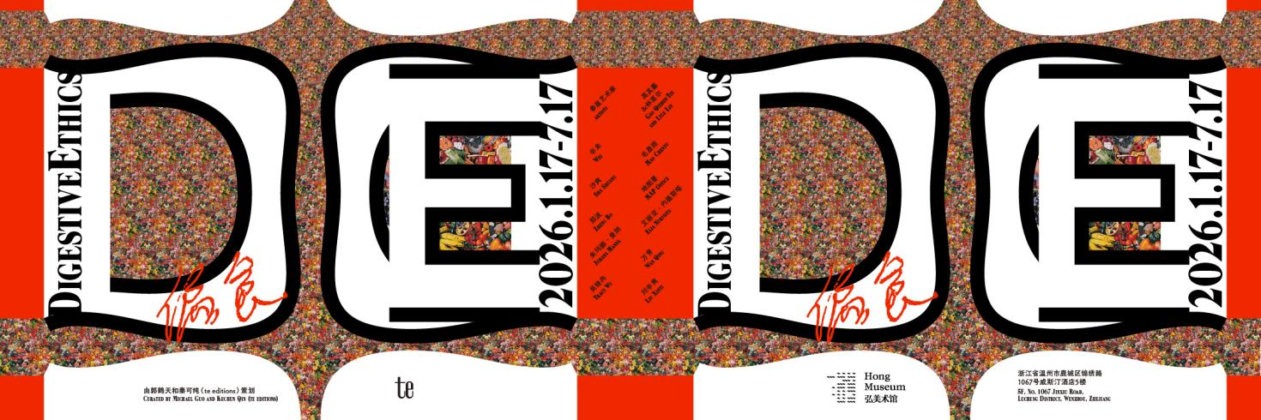

展览前言

文 / te editions

南宋时期兴于温州的永嘉学派曾提出“道不离器”的观点，强调事物的运行离不开具体的实践，也鼓励以经济流通带动社会的革新，以此来回应儒学长期以来的利义之争（人们应该如何在现实利益与道义原则之间取得平衡？），这使得温州成为了一个充满挑战性的思辨场域。然而，自20世纪80年代中后期起，曾以农业为主的温州城逐渐被工厂的轰鸣所笼罩，并迅速卷入全球的工业化与同质化的生产体系中。而在此之前，温州人早已远赴海外，主动融入各地的经济生态中。

温州的变迁，实则映射出了一个全球性图景：资本驱动的生产链条已将无数地方嵌入其中，从印尼的渔港到巴勒斯坦的村庄，都转化为环环相扣的齿轮。而食物的加工与流通正是一个典型的写照——食品是否为本地生产变得难以辨认，或已不再重要；而以效益为导向的进步价值体系逐步取代了“社区化”和“非标准”的风物与节奏，食物不得不在基因改造中偏离原貌，也遮蔽了系统中个体的劳动和牺牲。

《偏食》以食物为锚点去观察世界正不断发生的偏移，邀请十一位（组）具有研究背景的艺术家，共同探讨当下的食物系统：生产者、消费者与食物本身所经历的持续异化，以及这些偏移的机制如何潜移默化地影响着我们的感官与思考方式。艺术家们通过影像、装置、绘画和拼贴等媒介游拽于海洋、森林、田地与工厂的边界，在展厅内勾勒出一条隐形食品链。展览探讨从采集到工业生产中无处不在的操控机制，而对于食物的追根溯源即是对劳作的追问，谁是闭环中的牺牲者？温州在展览中不仅代表了一种地方经验不断被编织以顺应进入宏大世界体系的过程，也成为观察“利”与“义”的重要路径。我们邀请观众从自身的经验重新“咀嚼”和“消化”，理解食物与生活的多重关系。

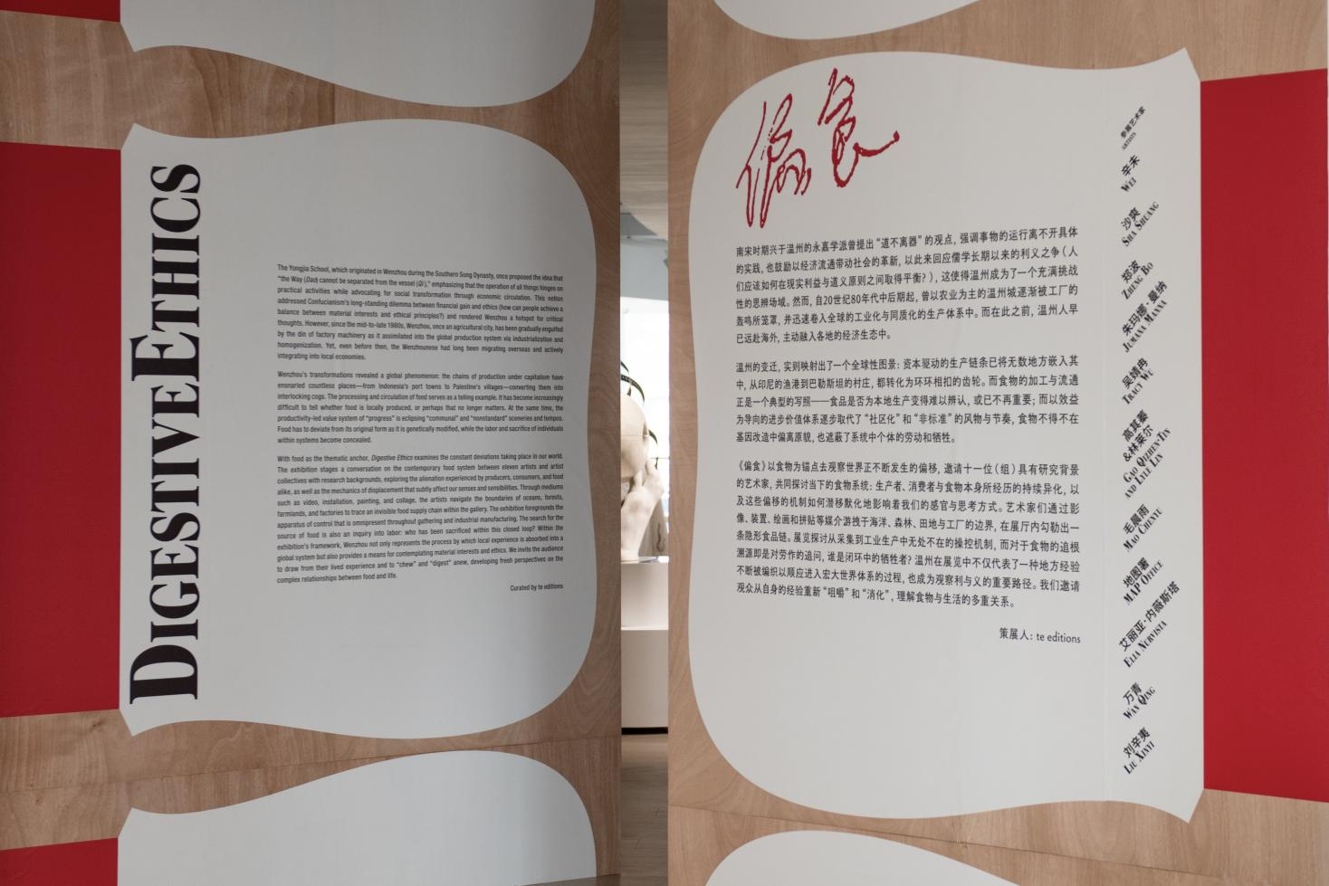

弘美术馆《偏食》_DIGESTIVE ETHICS_展览入口

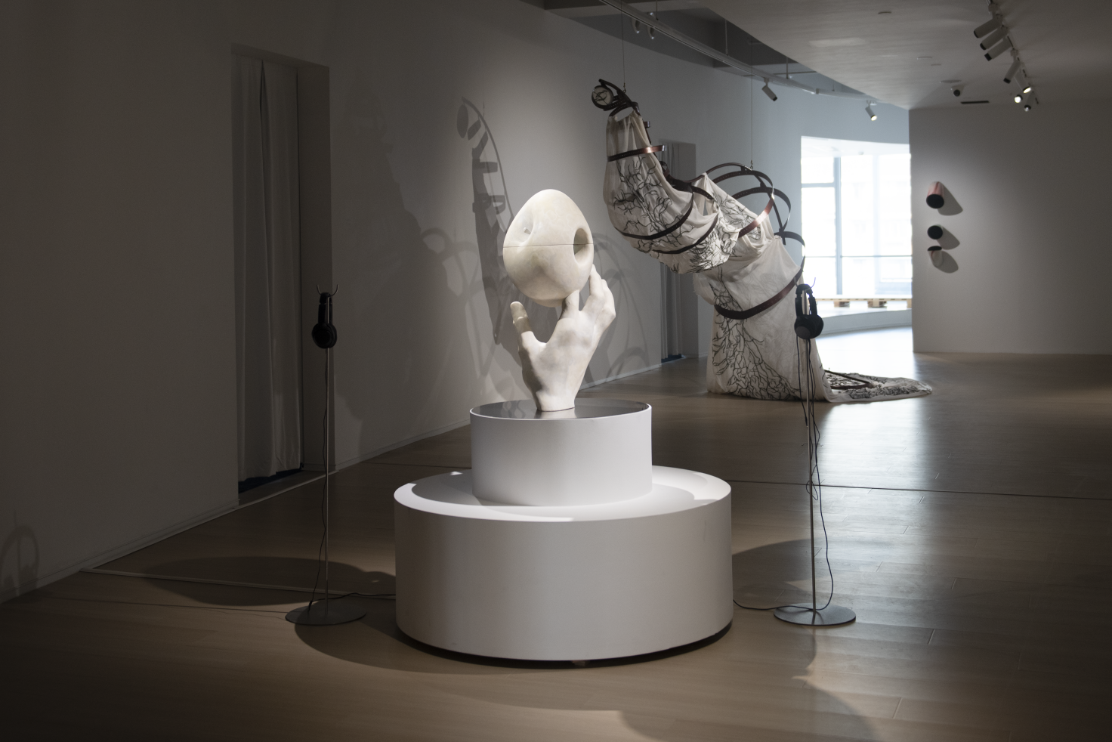

辛未《苹果》2025+沙爽《乳络》2025_弘美术馆展览现场

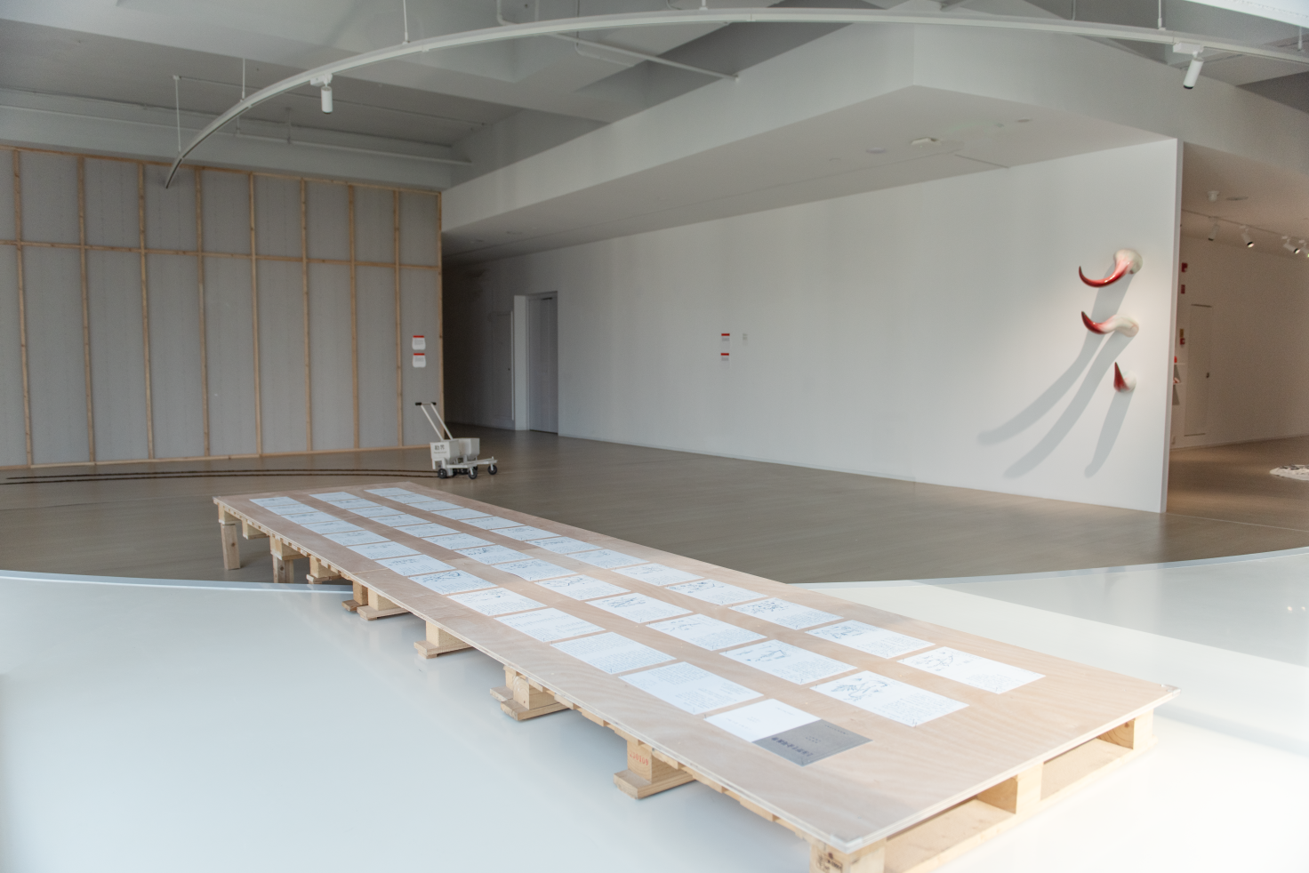

郑波《生存手册I》2015+刘辛夷《游击小队》2018+沙爽《云端索拉兮》2025_弘美术馆展览现场图

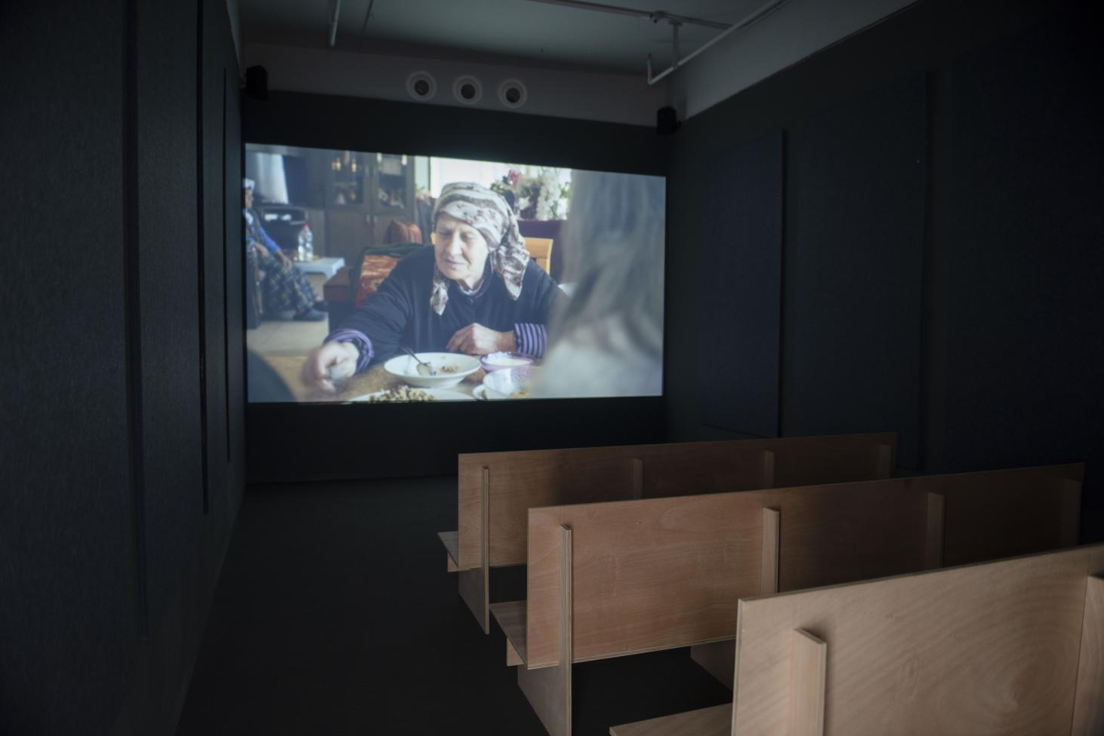

Jumana Manna《采集者》2022_弘美术馆展览现场

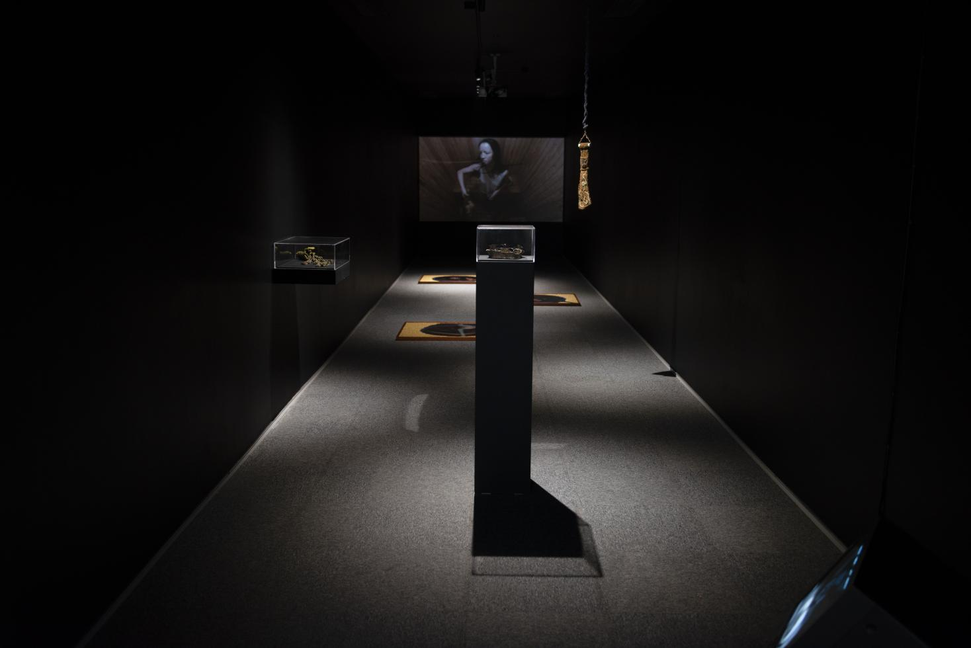

高其蓁&林莱尔_弘美术馆展览现场

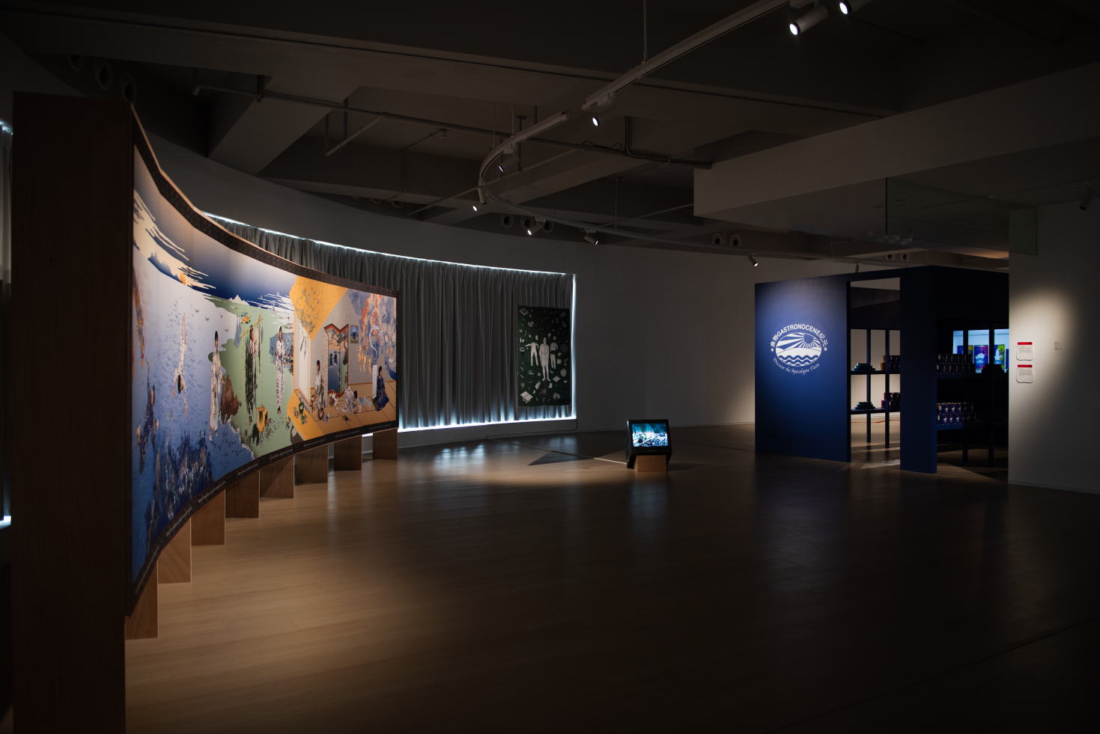

Map Office《海女的故事》2018_Elia Nurvista《食物纪元》_弘美术馆《偏食》展览现场

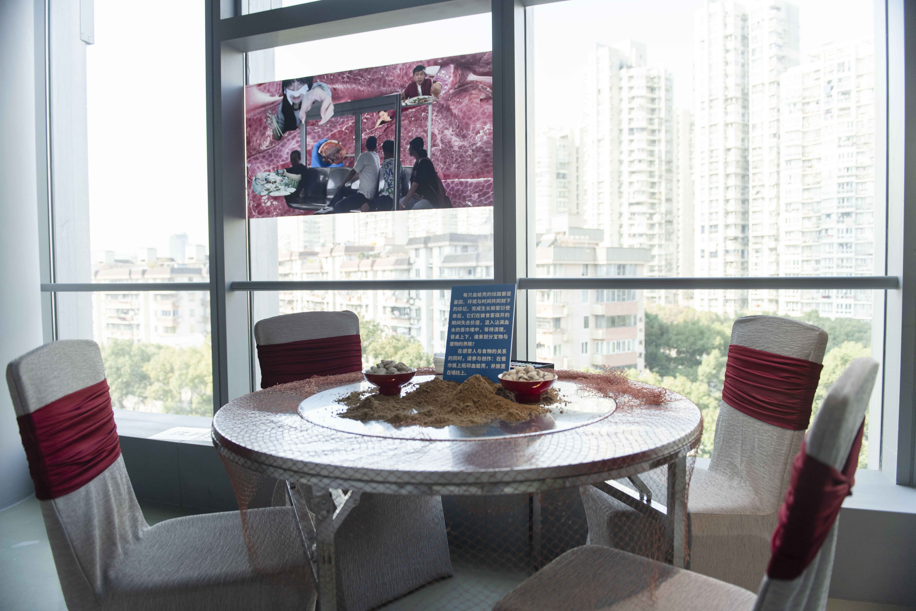

吴婧冉Tracy _《我跟蛤聊两句都比这熟》2025_弘美术馆展览现场图

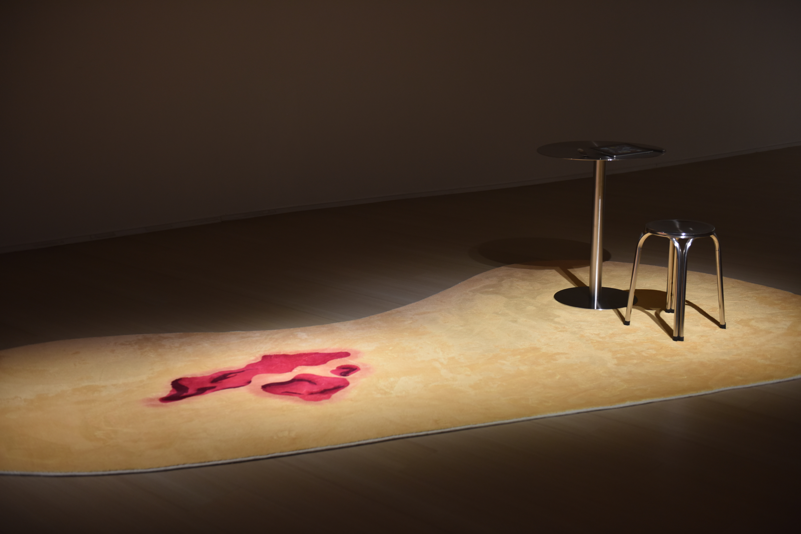

万青《饭来就张口》2022_弘美术馆展览现场全景

参展艺术家

辛未

Wei

辛未，目前在广州，是一名儿子。他通过从事多样的工作，以深入探索社会的各个层面。写作与雕塑是他相对较就手的方式，他关注概念在叙事中如何得以建构，常深入复原历史或虚构故事的片段。

沙爽

Sha Shuang

沙爽毕业于中央美术学院版画系，专注于公共空间与在地实践的研究与艺术探讨。她的作品创作手段涵盖了绘画、装置与社会介入，艺术项目以“合作共创”作为工作方法。她长期关注关系中的“标准化”、“对立与流动”，以此作为研究线索，从图像和事件出发，关注着迁徙、变革、回忆、社群为关键词的社会议题。

郑波

Zheng Bo

郑波正在学习如何在地球上过一种好生活——一种物质简朴而生态丰饶的生活。2013年以来，他以植物为师：台湾岛的蕨类、斯堪的纳维亚的苔藓、西澳大利亚的草树，以及阿拉伯半岛的椰枣。近来，他的实践转向海洋，开始结识南太平洋的一处珊瑚潟湖。他的作品被英国泰特美术馆、香港艺术馆、上海当代艺术博物馆及美国汉默美术馆等机构收藏。

朱玛娜·曼纳

Jumana Manna

朱玛娜·曼纳是一位常驻耶路撒冷与柏林的艺术家和导演。她的创作关注权力如何被表达，聚焦于身体、土地与物质性之间的关系，以及它们与殖民遗产和地方历史的交织。通过雕塑、电影以及偶尔的写作，曼纳探讨保存实践中的矛盾，尤其是在建筑、农业与法律等领域。她的实践关注一种张力：一边是现代主义所强调的分类与保存，另一边则是废墟、生命及其再生所展现出的难以规训的活力。

吴婧冉

Tracy Wu

吴婧冉，2002年出生于山东，是⼀位结合影像、⽂本和装置的研究和创作者。她的实践由电影延伸⾄多感官、多模态民族志，好奇现代转型如何塑造个⼈主体性及社会关系。她把互动、表演性和策展实践融⼊⼈类学研究⽅法，探究真实与虚构间的暧昧关系。吴婧冉毕业于维斯⼤学（Wesleyan University），获得纯艺术与⼈类学双专业的学⼠学位，⽬前⼯作和⽣活在费城和⼭东。

高其蓁 & 林莱尔

Gao Qizhen·Tin & Lyle Lin

高其蓁（出生于1998年，温州)，现于德国柏林。她使用针织和编织作为工具和语言创作过程，结合影像及摄影参与表达。发酵元素—发霉和废弃的材料—作为反复出现的主题。她通过缓慢而重复的手工，将带有腐朽和被忽略的痕迹转化为充满情感、家庭伦理和自我认同的私密视觉叙事。高其蓁的作品如同写给过去和自我的信件，通过将家庭日常手艺与短暂易逝的物质交织在一起，邀请观者享用内心的欲望，过去的裂痕，当下的感动。

林莱尔（出生于1998年，温州），现于北京。

毛晨雨

Mao Chenyu

稻电影系列作者，主要在洞庭湖流域周边开展工作。2012年开始，毛晨雨在湖南创建探析中国乡村社会的实体媒介“稻电影农场”，在30亩稻田基础上实践一套独立自足的自然农耕农业语言系统。2015年开始，在中国乡村社会大转型的背景下，毛晨雨着手在稻电影农场内筹建一所社会研究和教育的实体机构——私立“麋鹿大学”，试图建立新形态的乡村社会主体与知识生产的现代机制。

地图署

Map Office

Map Office（1996年成立于香港）是一个跨媒介平台，由古儒郎（1966年生于摩洛哥）和林海华（1969年生于法国）共同创立。作品通过绘画、摄影、录像、装置、行为艺术、文学及理论文本等多样化的表达方式，以真实地域与想象领域为题，批判时空错置的现象，并记录人类如何颠覆及占用空间。

艾丽亚·内薇斯塔

Elia Nurvista

艾丽亚·内薇斯塔以跨学科的方式探索多种艺术媒介，并常常与食物政治产生交汇。通过“食物”这一切入点，她试图审视当今世界的权力结构、社会与经济不平等。她运用工作坊、研习小组、出版物、场域特定创作、表演、影像与装置等多种形式，探讨食物体系的社会含义，并由此批判性地回应生态、性别、阶级与地缘政治等更广泛的议题。

万青

Wan Qing

万青，1993年生于重庆，2011年起主要生活在广州。早期关注、呈现多种社会议题及其互动关系，后强调与环境和对象的相互作用、能量流转，向不确定性和共时性敞开，作品如“散步三部曲”系列；2022年底开启“双生集”系列，与身边不同背景的朋友展开共同创作。她也是一起练功和44剧场的成员、有限影厅的发起人、前台osf的打理人、五行针灸的实践者。生活、创作、群体实践，三者持续塑造着她的地貌。

刘辛夷

Liu Xinyi

刘辛夷，1982年出生于浙江杭州，现生活工作于北京。他的工作形态包含装置、图像与动态影像。刘辛夷关注身边的人造产品在跨境流通和跨文化应用中生发的讯息。他的工作室作品尝试在日常情境中调试源自数字公域中的政治景观，改造生活中现身的社会装置。他的个人项目与合作项目探询当代市政治理下的社会空间，转译那些沉醉于引导社会行为的文化情境和技术实践。这些观念性工作意在触达特定语词，公共形象和基建事业内部的中国心智，并在一个日趋工具化的信息社会中，想象那些失效的，缺损的以及不可追溯之物可能的⻆色。

策展人

te editions

郭鹤天、秦可纯

te editions 由郭鹤天和秦可纯成立，是一个活跃于纽约与北京的策划、编辑及出版团体，旨在探索艺术与人文学科交汇的多种可能。我们以多元和微观的视角考察历史与当代社会图景，关注文化流动中的融合、碰撞和转变。

2021年，我们创立了双语年刊《te magazine》，刊物的每一期由当下经验触发，邀请不同领域的研究者与创作者围绕一个主题分享他们的思考和实践。2023年，te editions 正式成立。我们与艺术家、学者、社会团体及文化机构合作，并共同耕耘实体出版物。

弘美术馆

温州是一个在中国，乃至全球范围内，以流动性著称的城市。坐落于温州市中心，弘美术馆通过当代文化和艺术展示与研究，更新和拓展艺术、社会科学与公众之间的关系。我们相信美术馆是建设社会不可或缺的力量。以美术馆为中心，我们连接散落的全球化碎片，从而打造一种面向未来的文化主体。

展陈设计：建筑其中

平面设计：Y17studio

地址：弘美术馆 Hong Museum

浙江省温州市鹿城区锦绣路1067号威斯汀酒店5楼

特别鸣谢

南食召

温州肯恩大学图书馆

字体支持

方正字库FounderType